Metadata Editor and Cataloging Templates (New UI)

1. Resource Management: Metadata Editor-Templates

1.1 환영합니다
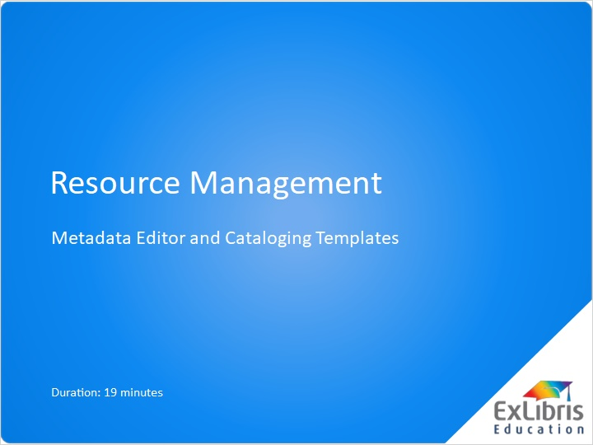
Notes:
메타데이터 에디터 및 템플릿에 대한 세션에 오신 것을 환영합니다.

1.2 메타데이터 에디터 소개
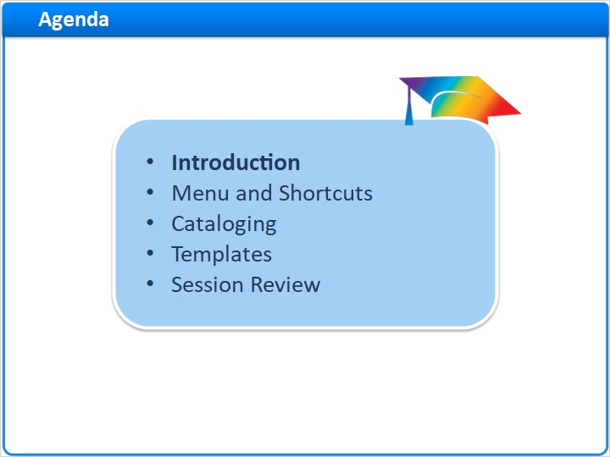
Notes:
Alma에서 메타데이터 에디터를 시작하는 방법을 시연하면서 시작하겠습니다.

1.3 시작하기
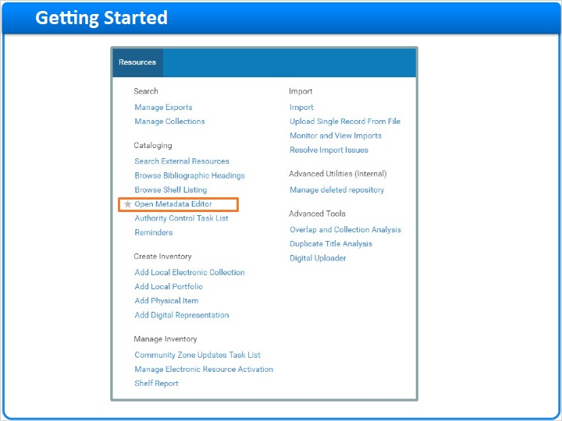
Notes:
Alma 메뉴에서 리소스 < 목록작성 < 메타데이터 에디터 열기

1.4 메타데이터 에디터
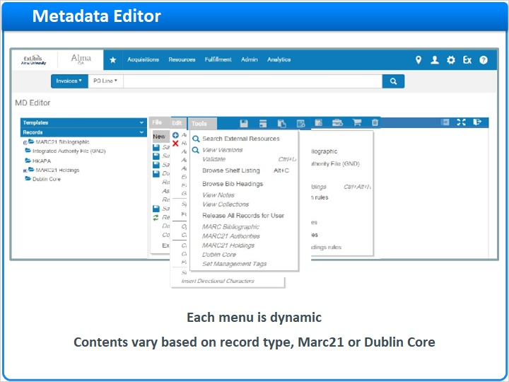
Notes:
메타데이터 에디터에서 목록작성을 수행하기 위한 기본 프레임워크를 볼 수 있습니다. 파일은 신규 레코드를 생성하는데 사용되며 레코드를 저장하는 다양한 옵션을 제공합니다. 수정은 레코드 변경을 위한 옵션에 액세스하는 데 사용됩니다. 도구는 외부 리소스 검색, 소장 및 아이템 레코드 추가, 유효성 검사 수행 및 반출 통제와 같은 여러 추가 기능에 사용됩니다. 이 메뉴의 회색으로 표시된 옵션은 실제로 레코드를 수정할 때 활성화됩니다. 마지막으로, 메뉴는 수정 중인 레코드 유형에 따라 달라집니다. 예를 들어, Marc21의 메뉴는 더블린 코어의 메뉴와 다릅니다.

1.5 메타데이터 물리적 레코드 스키마
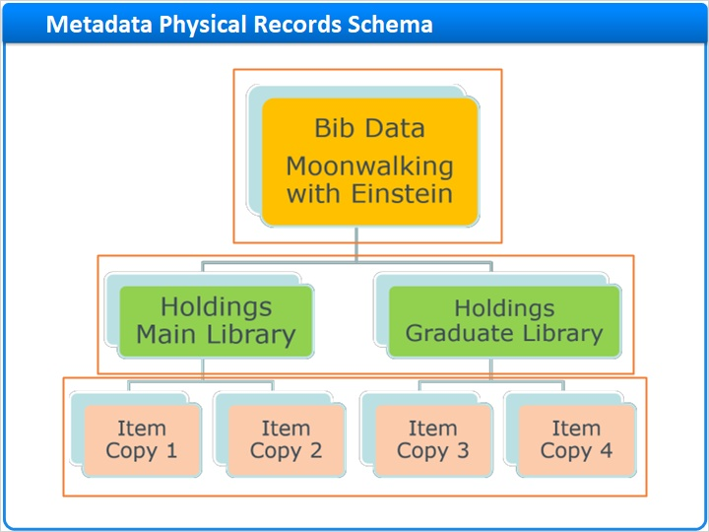
Notes:
기본 배경의 경우, 이 다이어그램은 도서와 같이 물리적으로 소장된 아이템과 관련된 데이터 구조를 보여줍니다. 서지 메타데이터 레코드는 모든 소장 및 아이템과 독립적이며 기타 연결된 레코드없이도 단독으로 존재할 수 있습니다. 소장 레코드는 서지 레코드에 연결해야 하지만, 아이템 레코드는 필요하지 않습니다. 단일 서지 레코드에는 이 예시에서 볼 수 있듯이 여러 소장 레코드가 연결되어 있을 수 있습니다. 마지막으로, 아이템 레코드는 소장 레코드와 연결되어야 합니다. 단일 소장 레코드는 그것에 첨부된 복수 아이템 레코드를 가질 수 있습니다.

1.6 메타데이터 물리적 레코드 스키마
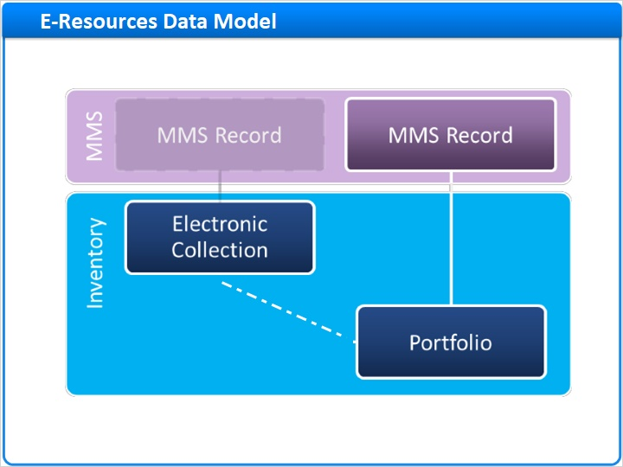
Notes:
최고 수준에서는 여전히 서지 레코드를 가지고 있습니다. 전자자료 포트폴리오 레코드는 서지 레코드에 직접 연결됩니다. 포트폴리오 레코드에는 전자 저널의 타이틀, 커버리지 날짜 및 서비스 (예: 전문(full-text), 목차 또는 초록)와 같은 정보가 들어 있습니다. 포트폴리오가 컬렉션의 일부인 경우, 포트폴리오 레코드가 콜렉션 레코드에 연결될 수 있습니다. 컬렉션 레코드는 자체 서지 레코드를 가질 수 있습니다.이 데이터 모델은 전자자료 개념적 배경 세션에서 더 자세히 논의됩니다.

1.7 메뉴 및 바로가기
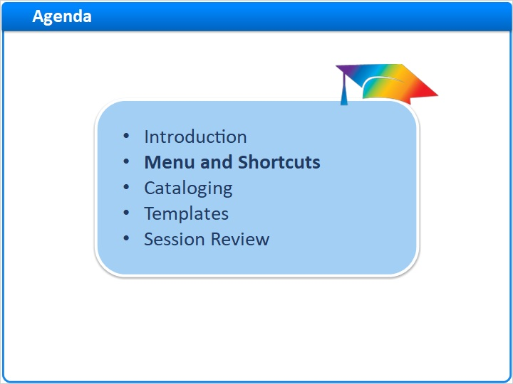
Notes:
이제 메타데이터 에디터 메뉴 및 바로가기로 넘어가겠습니다.

1.8 파일 메뉴 상세정보
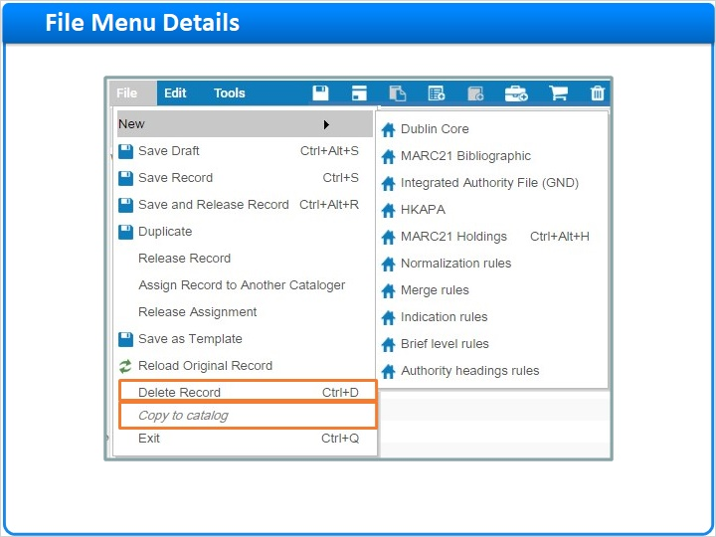
Notes:
먼저 파일 메뉴를 살펴보겠습니다. 수정 창에 레코드가 열리면 곧 수행 방법이 보이면서 활성화된 메뉴가 표시됩니다. 메뉴에 이탤릭체로 된 항목이 나열되어 있습니다. 이탤릭체로 된 옵션은 수정 중인 레코드에 적용되지 않으므로 기능적이지 않습니다. 서지 레코드에 대한 레코드 삭제 옵션은 연결된 인벤토리 레코드가 없는 경우에만 가능합니다. 목록 작성자 확장 역할도 필요합니다. 수정 작업이 레코드에서 시작되면 레코드를 해제할 때까지 해당 레코드 수정을 위해 잠금 처리합니다.

1.9 수정 메뉴 상세정보
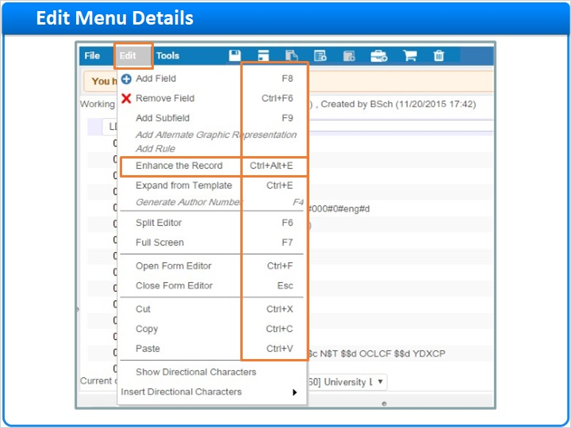
Notes:
메타데이터 에디터에서 레코드를 다시 열면 수정 메뉴에 활성화 옵션이 표시되어 레코드를 변경할 수 있습니다. 이용 가능한 키보드 단축키를 확인하세요. 잘라내기, 복사 및 붙여넣기에 대한 일반적인 윈도우 수정 단축기를 사용할 수도 있습니다. 또한 레코드 보강 옵션을 사용하면 미리 정의한 규칙을 사용하여 필드 추가, 삭제, 수정에 정규화 규칙을 적용할 수 있습니다. 정규화 규칙은 별도의 프레젠테이션에서 논의됩니다.

1.10 도구 메뉴 상세정보
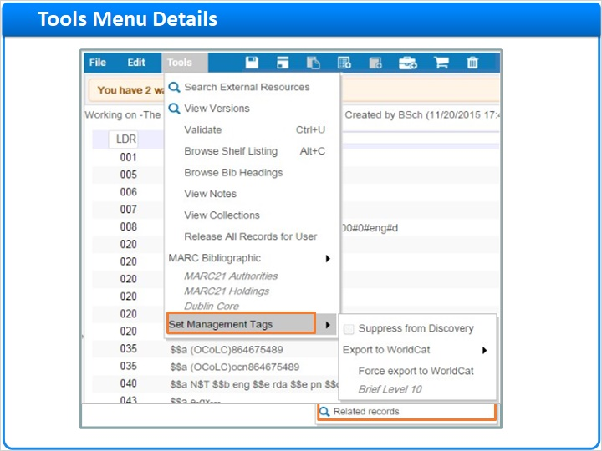
Notes:
마지막으로 도구 메뉴에서 활성화된 기능을 살펴봅니다. 기능은 다음을 포함합니다: 외부 리소스 검색 OCLC, 영국 도서관, 미국 의회 도서관과 같이 사전 구성된 소스를 외부에서 검색할 수 있도록 하고 버전 보기는 이전에 저장된 레코드 버전을 보여줍니다. 유효성 검증은 레코드의 문제를 나타내고 두 가지 유형의 메시지를 표시합니다: 레코드 저장을 위해 해결해야 할 문제를 식별하는 필수 메시지 및 정보 목적을 위한 알림 메시지 서가 목록 보기 및 서지 표목은 저자 이름, 주제, 시리즈 및 타이틀별로 기관 리포지토리를 브라우징할 수 있도록 해줍니다.서지 표목 아래에서 분류별로 브라우징도 할 수 있습니다. 이 기능 중 일부는 Alma 메뉴에서도 액세스할 수 있습니다. MARC 서지 하위 메뉴에는 다음과 같은 기능이 포함됩니다: 소장 레코드를 서지 레코드에 추가 로컬 포트폴리오 추가는 현재 열려 있는 서지 레코드와 연관된 신규 전자자료 포트폴리오를 귀하의 기관 리포지토리에 생성할 수 있도록 해줍니다. 매칭 찾기는 로컬 리포지토리에서 현재 레코드와 매칭되는 모든 아이템을 확인합니다인벤토리 보기는 에디터에 서지 레코드에 연결된 물리적, 전자적 및 디지털 인벤토리 레코드를 보여줍니다 관련 레코드는 리포지토리의 기타 레코드에 대한 링크를 보여줍니다 관리 태그 설정에는 디스커버리로 퍼블리싱 또는 OCLC로 반출과 관련된 레코드를 표시하거나 태그를 지정하는 하위 메뉴가 있습니다. 다음 옵션을 살펴보겠습니다.

1.11 관리 태그 설정
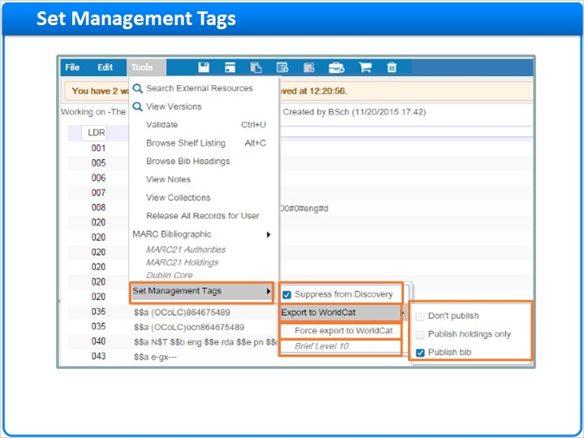
Notes:
관리 태그에는 다음 옵션이 포함됩니다. 디스커버리에서 숨김: 이 태그가 있는 레코드는 Primo에 퍼블리싱되지 않습니다. WorldCat으로 반출- OCLC 동기화에 포함되거나 제외될 태그 레코드 WorldCat으로 강제 반출은 서지 레코드에 연결된 소장 레코드가 다음 번 OCLC로 반출 시 포함되도록 합니다. 1-10의 척도로 계산된 간략 수준은 레코드가 얼마나 완전한지를 나타내며 추가 목록작성이 필요할 수 있습니다. 간략 수준은 수동으로 선택할 수 없습니다. 그보다 Alma는 환경설정에 따라 그것들을 자동으로 계산합니다. 간략 수준에 대한 보다 자세한 내용은 지식 센터에서 확인해주시기 바랍니다.

1.12 목록작성
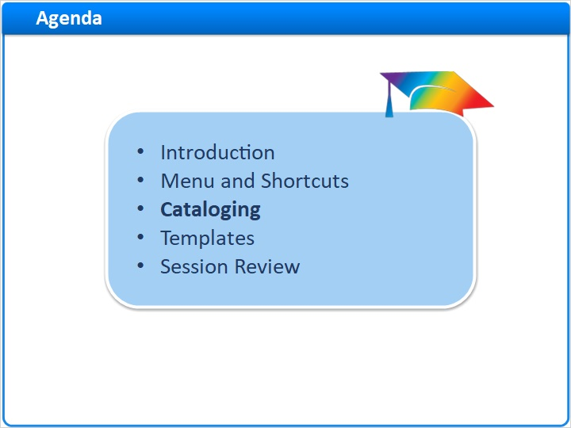
Notes:
지금까지 Alma의 메타데이터 에디터에서 작업하는 방식을 살펴보았고 이제 레코드 찾기 및 수정 프로세스를 살펴보겠습니다.

1.13 검색 레코드 수정
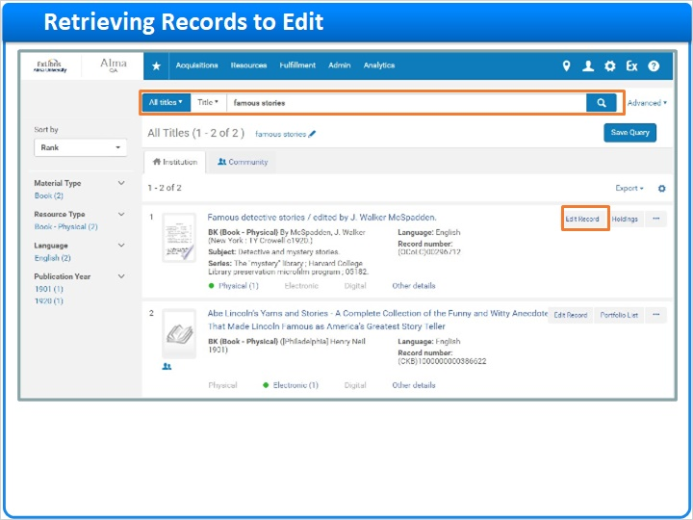
Notes:
기관 리포지토리 내에서 특별히 이전에 작업하지 않았던 레코드를 검색해서 수정할 경우, 검색을 수행하여 찾으세요. 이 예시에서는 전체 타이틀 검색을 수행했습니다. 결과에서 메타데이터 에디터의 레코드를 업데이트하려면 레코드 수정을 클릭하세요.

1.14 서지 레코드 수정
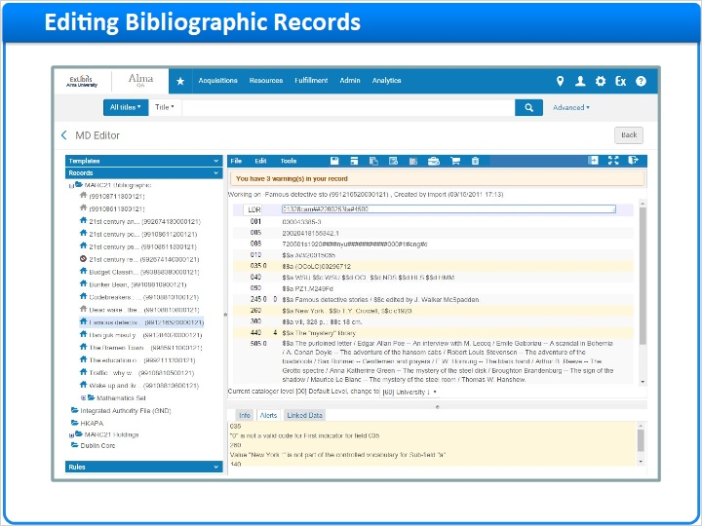
Notes:
링크 수정을 클릭하면 전체 레코드가 메타데이터 에디터에 표시됩니다. 여기에 MARC21 포맷의 레코드가 있습니다.

1.15 메타데이터 에디터 작업
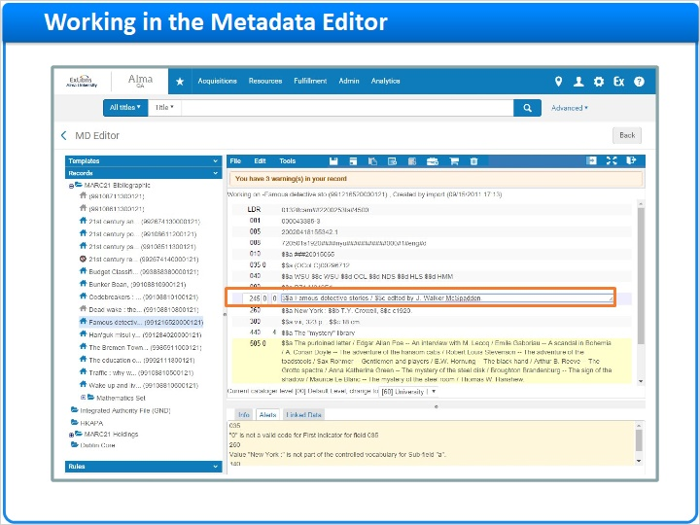
Notes:
필드를 수정하려면 변경하려는 라인을 클릭하세요. 이 예시에서는 245 필드를 수정 중이므로 해당 라인을 클릭하여 수정을 시작합니다. Alma는 드래프트 모드로 모든 수정 사항을 정기적으로 저장합니다. 저장 실행의 일부는 모든 중복 레코드 검사를 실행하고 준수되지 않는 유효성 검증 규칙을 강조하는 것입니다.

1.16 전거 레코드
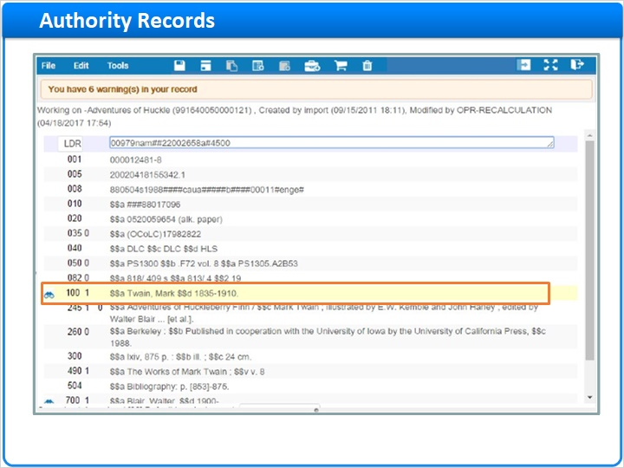
Notes:
Alma는 이름과 주제로 사전로드된 전거 레코드를 제공합니다. 귀하만의 로컬 전거 레코드도 로드할 수 있습니다. 모든 전거 통제 필드에 대해, Alma는 제안에 필요한 검색 도구를 제공합니다.

1.17 전거 레코드: 검색 도구
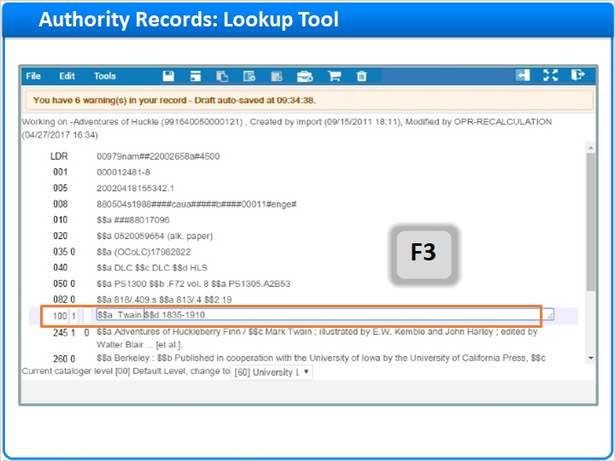
Notes:
전거 검색 도구를 사용하려면 레코드에서저자의 이름이나 주제 표목 중 최소 3 글자를 입력하고 키보드의 F3키 를 눌러 제안 리스트를 표시하세요. 이 예시에서는 저자 이름에 대한 전거 레코드를 찾게 됩니다.

1.18 전거 레코드: 검색 도구
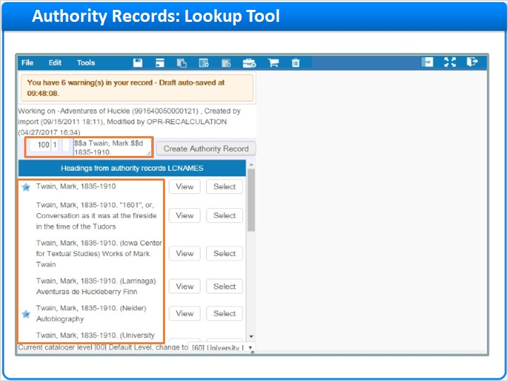
Notes:
리스트에서 찾으려는 이름이나 주제 표목보이지 않으면 필드에 추가 문자를 입력하여 결과 범위를 좁혀야 될 수도 있습니다. 별표 표시된 항목은 인증된 표목이고 별표 표시가 없는 항목은승인되지 않은 표목입니다. 모든 로컬 전거 레코드는 괄호 안에 로컬이라는 단어로 표시됩니다.

1.19 전거 레코드: 검색 도구
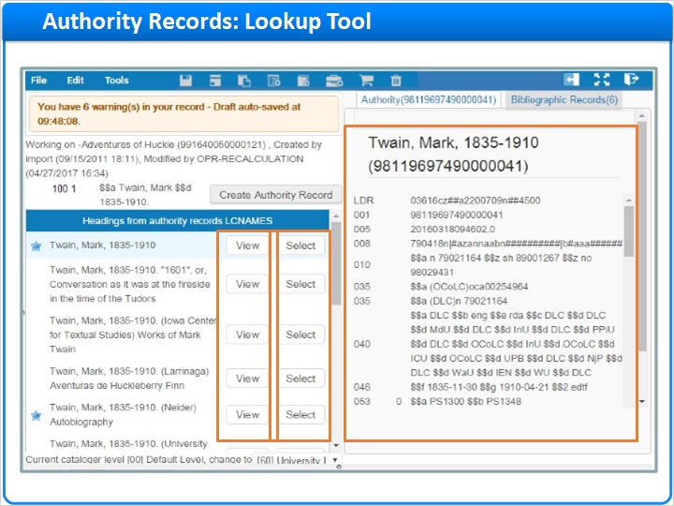
Notes:
전거 레코드를 보려면 보기 버튼을 클릭하세요. 전거 레코드는 분할 화면의 오른쪽에 표시됩니다. 선택버튼을 클릭하여 선택된 전거 이름 또는 주제 표목을 서지 레코드에 연결하세요.

1.20 전거 레코드: 보기
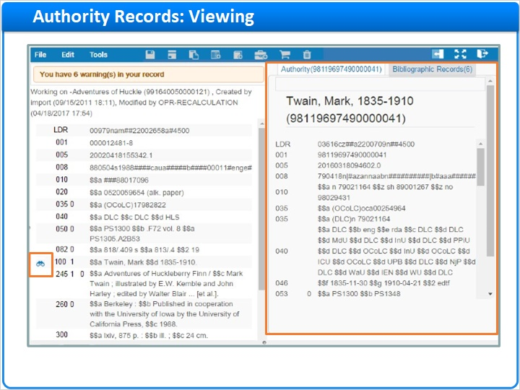
Notes:
서지 레코드에서 필드가 작가 이름이나 주제 표목과 연결되어 있을 경,우 필드 앞에 쌍안경 아이콘으로 표시됩니다. 분할 화면 모드에서 전거 레코드를 보려면 아이콘을 클릭하세요. 전거 레코드는 화면 오른쪽에 나타납니다.

1.21 외부 레코드 검색
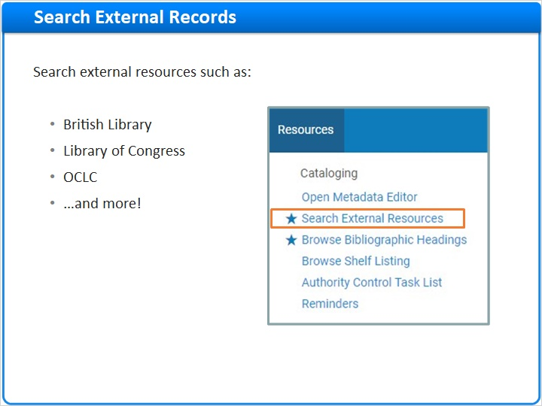
Notes:
Alma는 목록작성 레코드를 검색하기 위해 많은 외부 리소스와 함께 사전 구성되어 있습니다. 귀하의 도서관에 어떤 외부 리소스가 나열되어야 할지 설정하는 것은 실행 중 환경설정 프로세스의 일부이며 별도의 프레젠테이션에서 다뤄집니다. 리소스 < 목록작성 아래 Alma 메뉴에서 외부 리소스 검색을 클릭하여 레코드를 검색할 수 있습니다.

1.22 외부 리소스 검색: 검색 프로파일
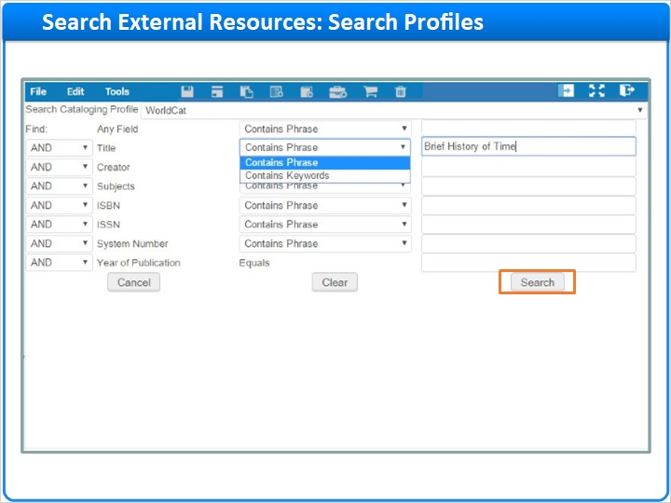
Notes:
외부 리소스 검색 화면이 표시된 메타데이터 에디터로 이동됩니다. 미국 의회 도서관, 영국 도서관 또는 WorldCat과 같은 도서관에 대해 설정된 검색 프로파일 중 하나를 선택하세요. 이 예시에서는 WorldCat을 검색합니다. 검색 용어를 입력하세요. 구 또는 키워드를 사용하여 검색 필드에서 검색할 수 있습니다. 그런 다음 검색 버튼을 클릭하세요.

1.23 외부 리소스 검색: 보기 및 레코드 반입
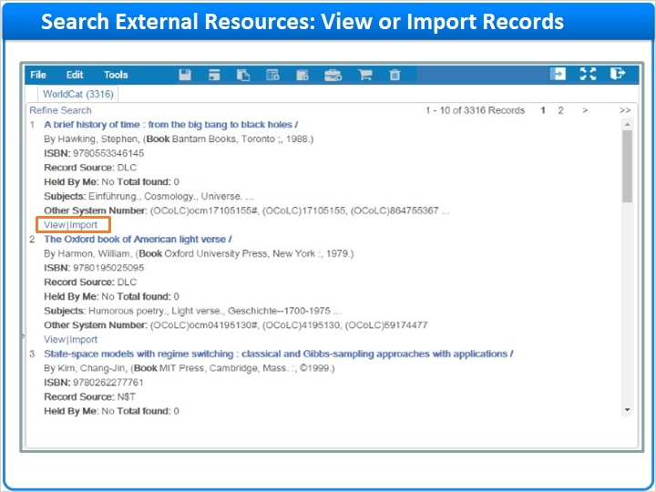
Notes:
필요에 따라 검색 결과를 재설정할 수 있습니다. 해당 레코드를 보기 또는 귀하의 리포지토리로 반입할 수도 있습니다. 이 경우 하나를 선택하여 반입하세요.

1.24 외부 리소스 검색: 보기 및 레코드 반입
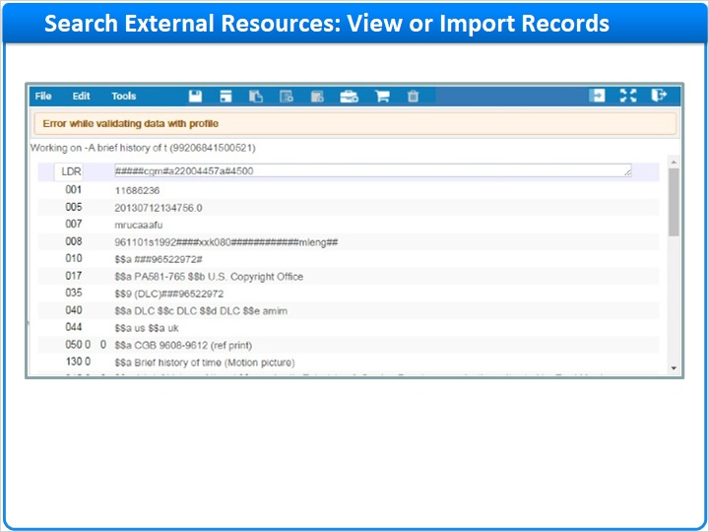
Notes:
레코드가 드래프트 모드로 추가됩니다. 정확하지 않거나 저장하고 싶지 않은 경우 레코드를 삭제할 수 있습니다. 이를 위해 해당 레코드를 해제합니다. 잠시 후에 이것에 대한 더 자세한 내용을 알아보겠습니다.

1.25 메타데이터 에디터로부터 외부 레코드 검색
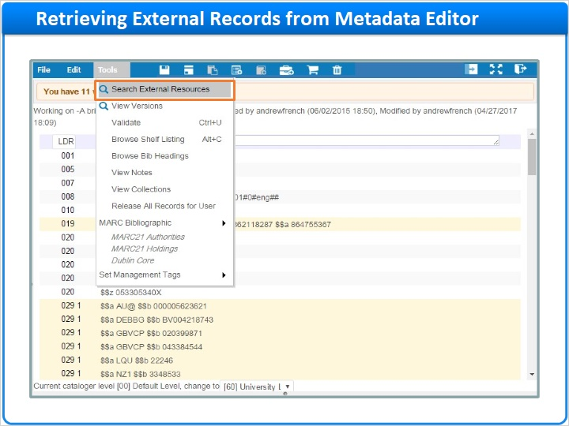
Notes:
이미 메타데이터 에디터에 레코드가 열려 있는 경우, 매칭 레코드를 검색하여 이미 리포지토리에 있는 데이터에 덮어쓰기하거나 병합할 수 있습니다. 또는 리포지토리로 반입하기 위해 신규 입수 아이템에 대한 서지 데이터를 찾고 있는 중일 수도 있습니다. 메타데이터 에디터의 도구 메뉴에서 외부 리소스 검색에 액세스할 수 있습니다.

1.26 메타데이터 에디터로부터 외부 레코드 검색
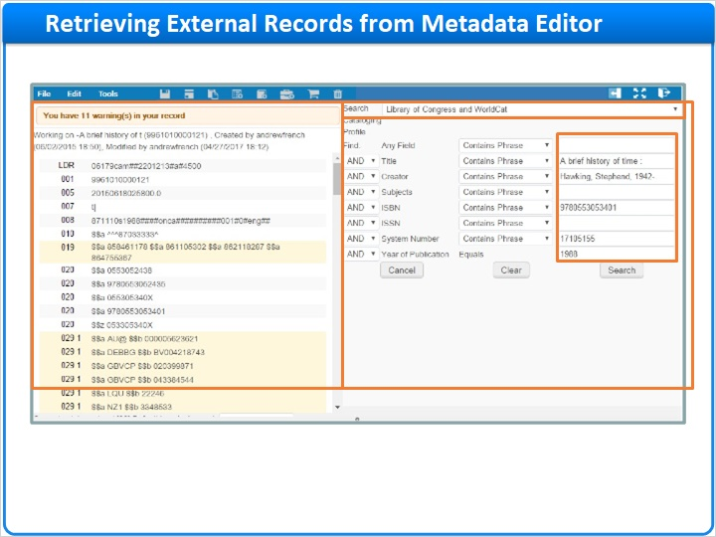
Notes:
이렇게 하면 열려 있는 레코드가 왼쪽에 있고 외부 검색 필드가 화면의 오른쪽에 있는 분할 화면 모드가 나타납니다. 검색을 수행하려면 사용할 외부 검색 프로파일을 선택하세요. 검색 필드는 열린 레코드의 메타데이터로 채워집니다. 원하는대로 이것들을 수정할 수 있습니다.

1.27 메타데이터 에디터로부터 외부 레코드 검색
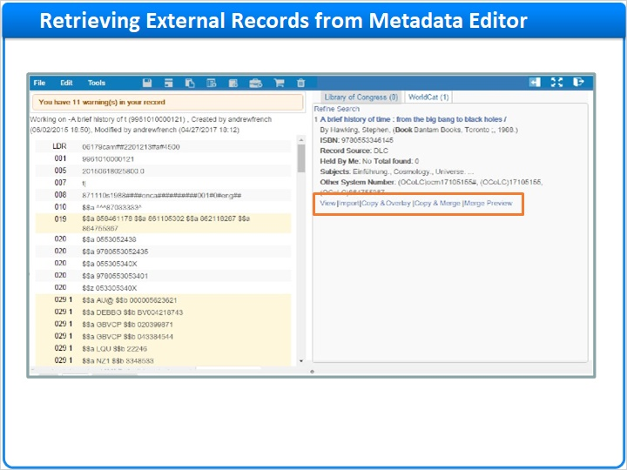
Notes:
해당 결과로부터 외부 레코드를 보고, 레코드를 반입하고, 외부 레코드의 데이터를 귀하의 리포지토리에 있는 기존 레코드에 복사 및 덮어쓰기하거나 두 레코드의 데이터를 병합하도록 결정할 수 있습니다. 또한 병합하기 전에 레코드를 미리 볼 수 있습니다.

1.28 MARC 필드 도움말
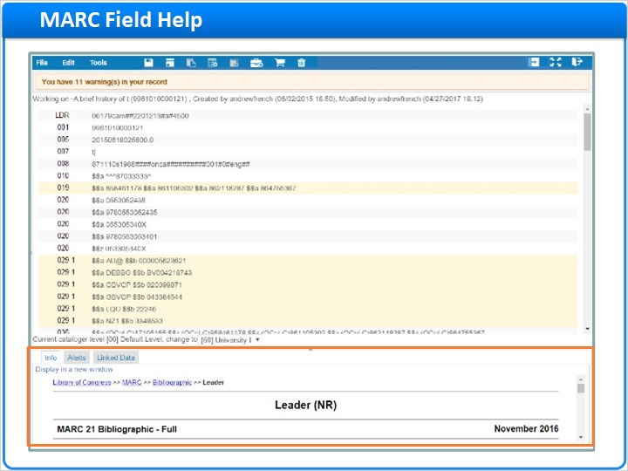
Notes:
모든 유효성 검사 메시지는 메타데이터 에디터의 맨 아래에 있는 알림 탭에 나타납니다. 정보 탭을 클릭하면 미국 의회 도서관 웹 사이트를 통해 이용 가능한 MARC 필드에 대한 도움말과 상세정보를 볼 수 있습니다.

1.29 폼 에디터
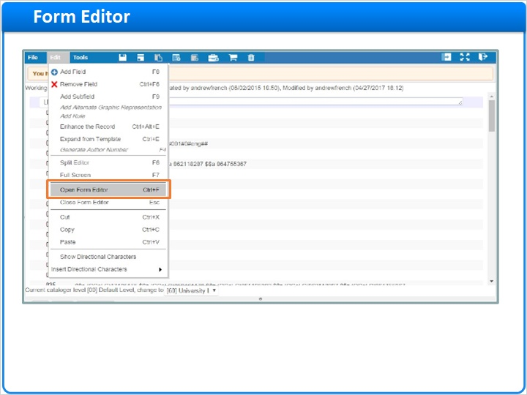
Notes:
수정 메뉴에서 이용 가능한 또 다른 수정 옵션은 폼 에디터입니다. 폼 에디터는 고정 필드와 MARC21 리더를 수정하는 데 이용 가능합니다. 레코드에서 고정 필드 또는 LDR을 클릭하고 수정 메뉴에서 폼 에디터 열기를 선택하거나 Ctrl + F를 사용하세요.

1.30 폼 에디터
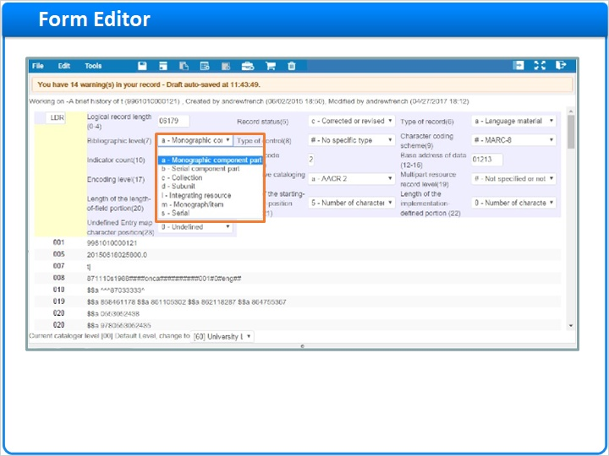
Notes:
드롭다운 박스를 사용하여 단수 또는 복수의 필드를 수정하거나 간단히 데이터를 검토하세요.

1.31 폼 에디터
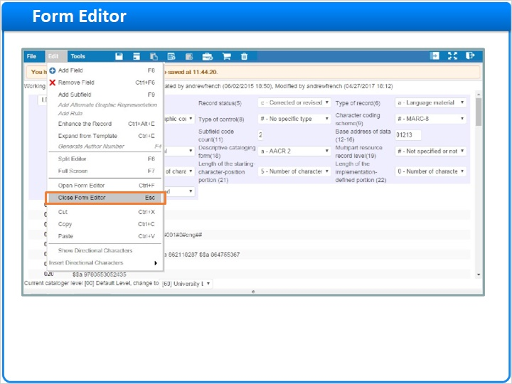
Notes:
수정 메뉴에서 폼 에디터 닫기를 선택하거나 단축키 Escape 를 눌러 종료합니다.

1.32 폼 에디터
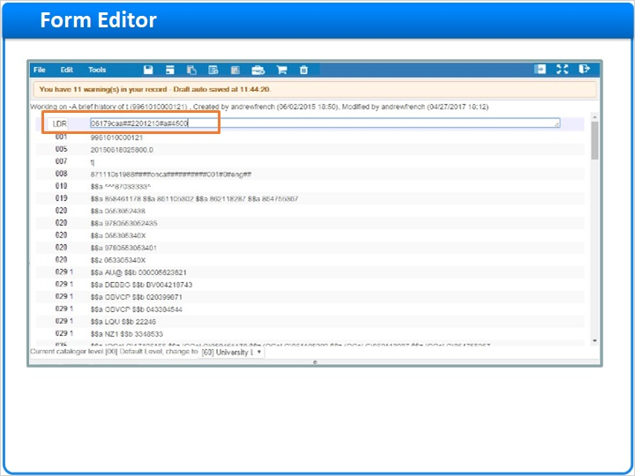
Notes:
그런 다음 폼 에디터에서 수행된 모든 수정 사항이 반영된 레코드로 돌아갑니다.

1.33 레코드 저장
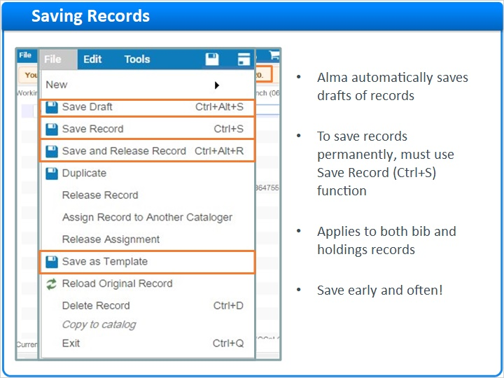
Notes:
Alma는 약 30 초마다 레코드를 드래프트모드로 저장합니다. 파일 메뉴에서 드래프트 저장 옵션을 클릭하거나 단축키를 사용해서 레코드를 드래프트 모드로 저장할 수 있습니다. 레코드의 최종 버전을 저장하려면 레코드 저장 옵션을 클릭하세요. 마지막으로 템플릿으로 저장 옵션을 사용하여 레코드를 템플릿으로 저장할 수 있습니다. 이 세션의 뒷부분에서 템플릿에 대해 설명합니다. 레코드를 수정할 때마다 귀하가 사용 중인 레코드가 자동으로 잠깁니다. 타이틀에 대한 리포지토리 검색을 수행할 때 레코드가 잠겨 있는지 확인할 수 있습니다. 레코드를 저장하고 다른 사용자가 레코드를 수정할 수 있도록 해제하려면 레코드 저장 및 레코드 닫기

1.34 개별 레코드 해제
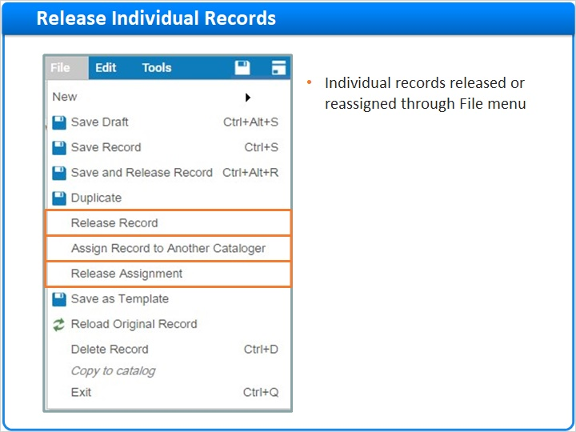
Notes:
레코드를 저장하지 않고 해제하려면, 수정 중인 윈도우에서 열어야 합니다. 파일 메뉴에는 몇 가지 옵션이 있습니다: 변경 사항을 저장하지 않고 레코드를 해제하는 레코드 닫기, 작업을 위해 다른 목록작성자에게 레코드 배정, 또는 목록 매니저가 다른 목록자에게 배정된 레코드 잠금을 해제하기 위해 업무배정 해제 를 사용할 수 있습니다.

1.35 전체 레코드 해제
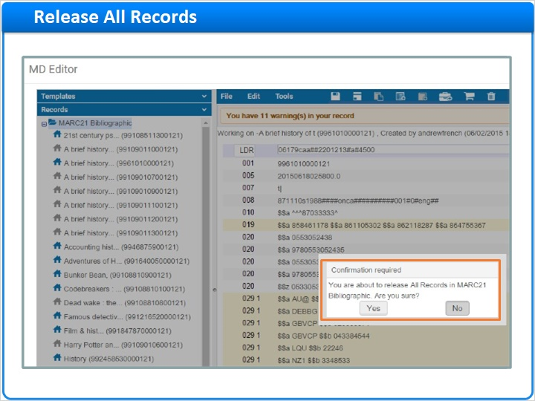
Notes:
담당자가 잠근 레코드 전체를 해제하려면 메타데이터 에디터 왼쪽에 있는 레코드 유형 노드를 클릭하세요. 이 경우 MARC21 서지가 "전체 레코드 닫기" 기능을 표시합니다. "전체 레코드 닫기"를 클릭한 후 부주의로 레코드가 해제되지 않도록 반드시 확인해야 합니다.

1.36 소장 추가
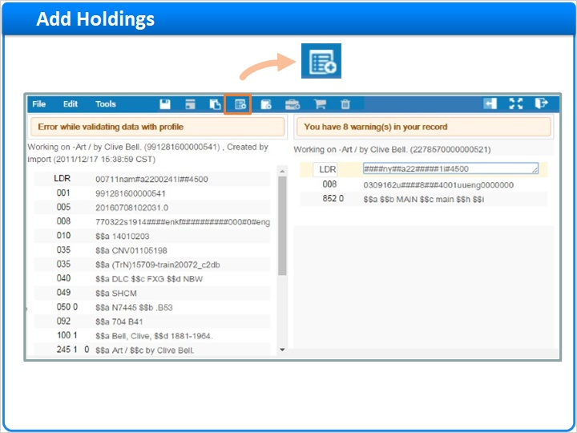
Notes:
서지 레코드가 저장되었으므로 상단 메뉴의 소장 추가 버튼을 클릭하면 서지 레코드에 소장 레코드를 빠르게 추가할 수 있습니다. 그러면 오른쪽에 신규 소장 레코드가 있는 분할 화면이 생성됩니다. 852 필드의 청구기호의 경우, 소장 레코드가 저장될 때 서지 레코드에서 청구기호를 자동으로 가져오도록 Alam를 설정할 수 있습니다.

1.37 아이템 추가
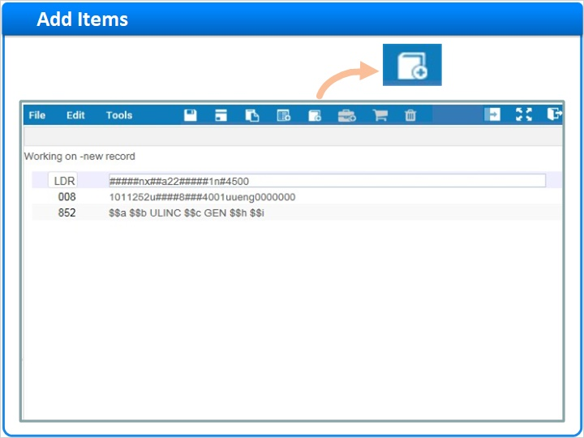
Notes:
서지 레코드에 첨부된 소장 레코드가 있으면, 아이템 레코드를 소장에 추가할 수 있습니다.

1.38 아이템 추가
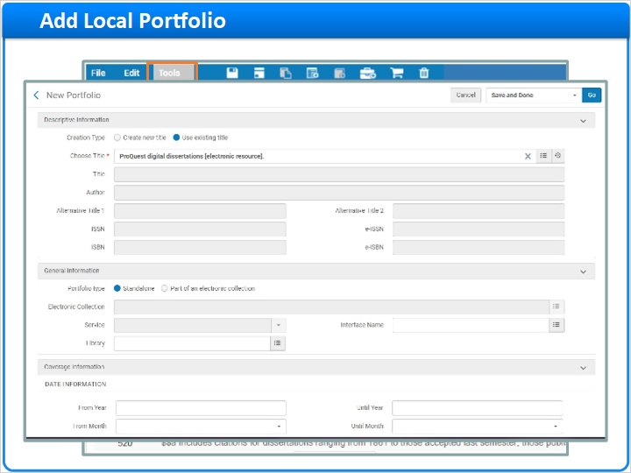
Notes:
또한 메타데이터 에디터에서 전자자료 인벤토리를 추가할 수 있습니다.서지 레코드를 수정하는 동안 도구 < MARC 서지< 로컬 포트폴리오 추가를 클릭하세요 '신규 포트폴리오' 화면이 열립니다.

1.39 실행 취소?
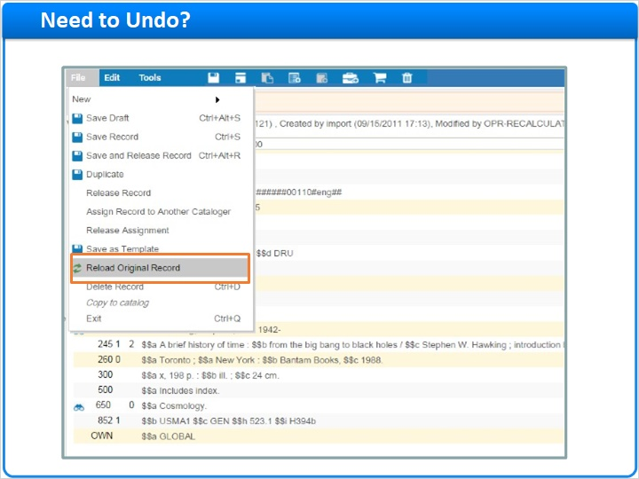
Notes:
메타데이터 에디터에서 서지 레코드 수정을 다시 시작하고자 하는 경우, 원본 레코드를 리로드할 수 있는 옵션이 있습니다. 원본 레코드를 리로드하려면, 파일 메뉴로 이동하여 원본 레코드 리로드를 선택하세요.

1.40 버전 보기
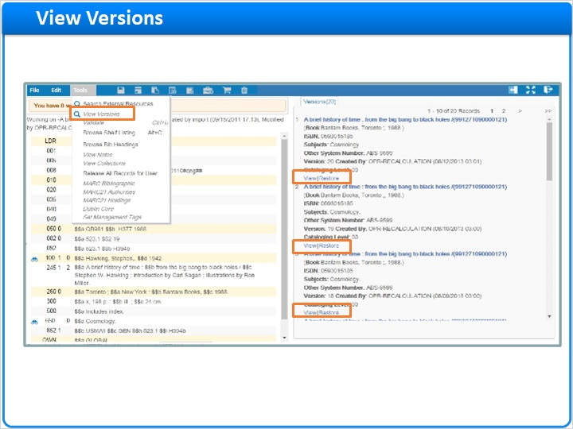
Notes:
작업을 실행 취소할 수 있는 또 다른 옵션은 이전 버전을 사용하는 것입니다. 레코드가 저장될 때마다 버전이 유지됩니다. 메타데이터 에디터에서 레코드를 연 상태에서 도구를 클릭한 다음 버전 보기 를 클릭하면 레코드에 대한 이전 수정 사항을 확인할 수 있습니다.

1.41 템플릿
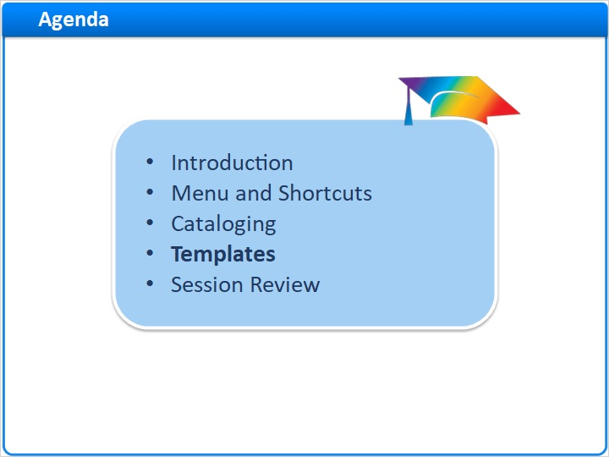
Notes:
다음으로 템플릿을 사용하여 레코드를 생성하는 방법을 살펴보겠습니다.

1.42 템플릿
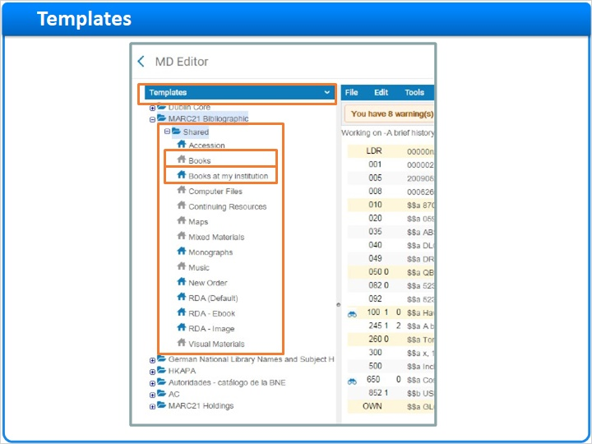
Notes:
템플릿를 사용하면 목록 매니저가 레코드 필드와 콘텐츠를 사전 정의하여 목록 작성자가 보다 효율적으로 작업할 수 있도록 디폴트 서지 레코드 또는 보유 레코드를 지정할 수 있습니다. 템플릿은 왼쪽 메뉴의 템플릿 탭을 클릭하여 메타데이터 에디터에서 액세스할 수 있습니다. 개인 용도로 사용할 템플릿을 생성한 경우가 아니면, 공유 템플릿 만 표시됩니다. 회색 기관 아이콘이 있는 템플릿은 특별 템플릿입니다. 파란색 기관 아이콘이 있는 템플릿은 해당 기관의 이용자에 의해 생성되었음을 나타냅니다. 템플릿을 생성한 후, 향후 목록작성을 위해 디폴트로 설정할 수 있습니다.

1.43 템플릿
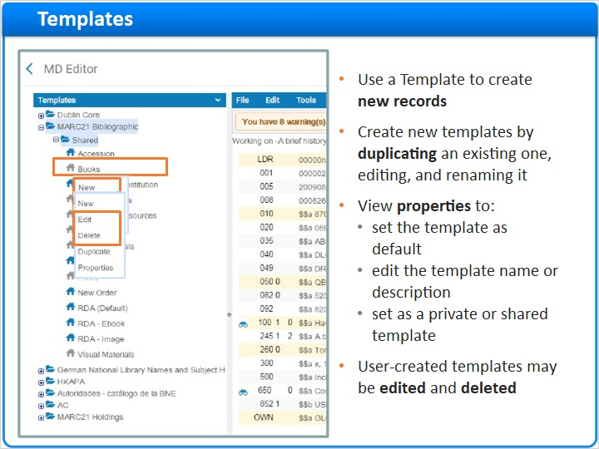
Notes:
템플릿의 옵션에 액세스하려면 템플릿 이름을 클릭하세요. 각각의 특별 템플릿에는 세 가지 옵션이 있습니다: 신규는 신규 서지 레코드를 생성하기 위해 템플릿을 에디터 창으로 푸시합니다 복제는 템플릿의 복본을 생성하고 속성은 템플릿이 개인, 공유 또는 디폴트 여부를 정의합니다. 여기에서 템플릿 이름을 변경하거나 템플릿 설명도 입력할 수 있습니다. 귀하의 기관에서 로컬로 생성하는 템플릿에는 두 가지 추가 옵션이 있습니다: 수정을 사용하면 템플릿을 변경하여 필드, 하위 필드를 추가하거나 제거할 수 있습니다 삭제는 템플릿을 제거합니다.

1.44 템플릿 속성
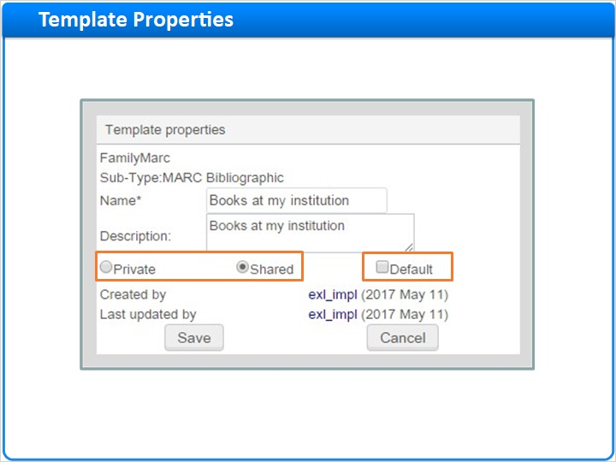
Notes:
템플릿의 속성을 자세히 살펴보겠습니다. 속성 옵션에서 템플릿을 다른 목록 작성자와 공유하거나 개인 전용으로 설정할 수 있습니다. 또한 템플릿을 레코드 유형의 주 템플릿으로 설정하는 디폴트 옵션이 있습니다. 목록작성 역할을 가진 모든 담당자는 공유 템플릿을 사용하거나 메타데이터 에디터에서 개인 템플릿을 생성할 수 있습니다.

1.45 템플릿을 통한 서지 레코드 추가
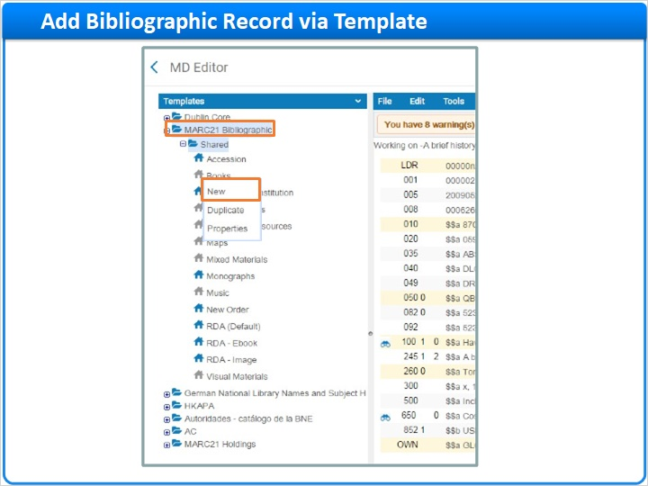
Notes:
템플릿에서 레코드를 생성하면 레코드 필드 및 하위 필드의 템플릿에 신규 레코드 번호가 괄호 안에 표시됩니다. 템플릿을 사용하여 신규 레코드를 생성하려면 사용하려는 템플릿을 클릭하고 신규 옵션을 선택하세요.

1.46 템플릿을 통한 소장 레코드 추가
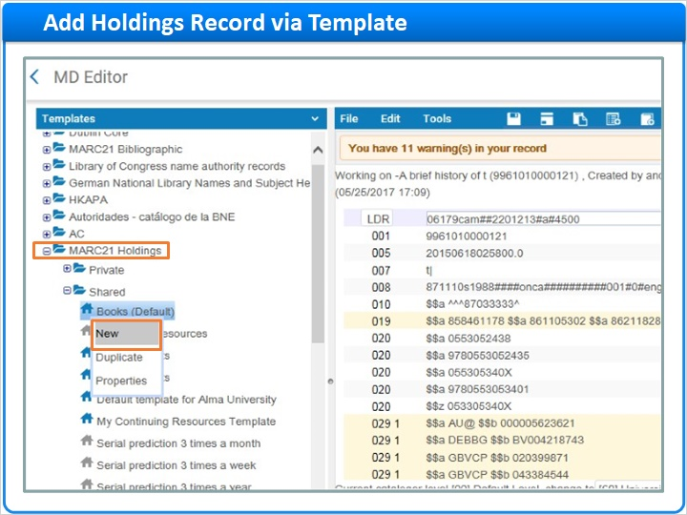
Notes:
서지 레코드 템플릿과 마찬가지로 템플릿을 사용하여 소장 레코드 를 추가할 수도 있습니다. 서지 레코드를 적합하게 찾고 검색하세요. 템플릿 영역을 열고 New를 클릭하여 적절한 MARC21 소장 템플릿을 선택하세요.

1.47 세션 검토
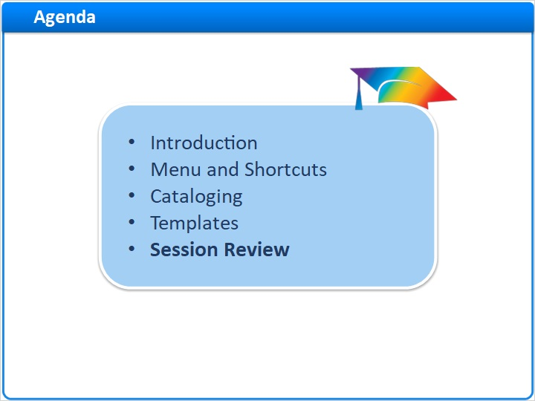
Notes:
마지막으로 이번 세션에서 학습한 내용을 요약하겠습니다.

1.48 요약
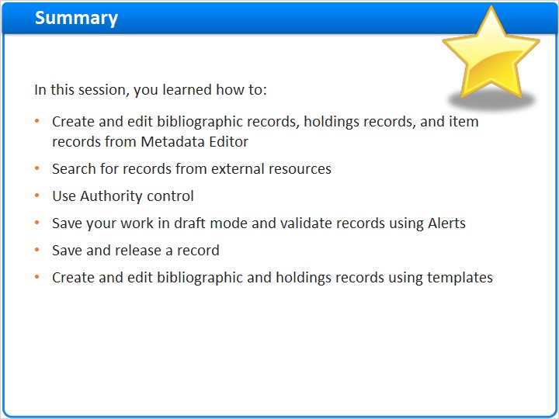
Notes:
이 세션에서는 메타데이터 에디터에서 서지 레코드, 소장 레코드 및 아이템 레코드를 생성하고 수정하는 방법에 대해 설명했습니다. 또한 귀하의 목록에 추가할 레코드에 대한 외부 리소스를 검색하고 전거 통제를 사용하는 방법도 살펴보았습니다. Alma가 자동으로 작업을 드래프트 모드로 저장하고 알림을 사용해서 레코드의 유효성을 검증하는 방법 및 다른 목록 작성자가 작업해야 하는 레코드를 저장하고 해제하는 방법에 대해서도 설명했습니다. 마지막으로 템플릿을 사용하여 서지 레코드와 소장 레코드를 생성하는 방법을 살펴보았습니다.

1.49 감사합니다

Notes:
함께 해 주셔서 감사합니다! 자세한 정보는 Ex Libris 지식 센터에서 확인해주시기 바랍니다.

1.50 이 훈련에 대해
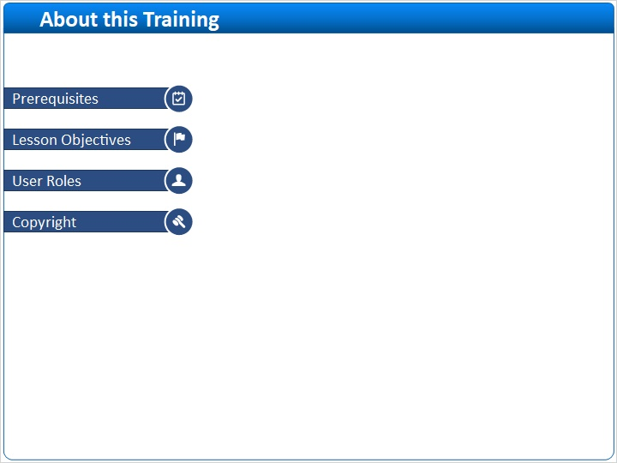
Notes:

1 (Slide Layer)
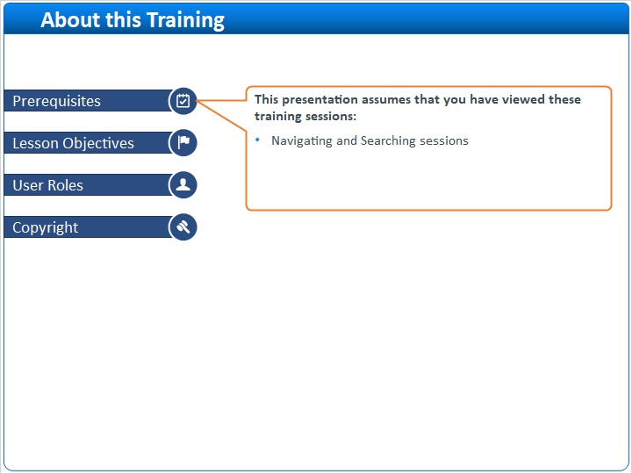

2 (Slide Layer)
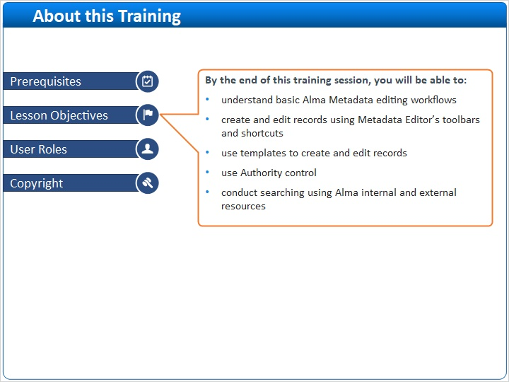

3 (Slide Layer)
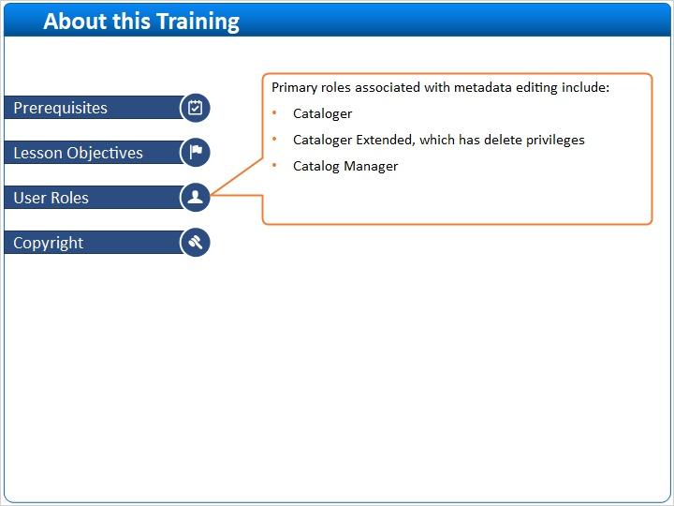

4 (Slide Layer)


